Családi autóból terepkalandor? A Toyota rögtön ötöt is bemutatott
Öt különböző modell, egyetlen küldetés: megmutatni, hogy a kalandvágy nem feltétlenül a klasszikus terepjárók kiváltsága. A Toyota a SEMA Show-n mutatta be a legújabb Woodland tanulmányokat, amelyek között konnektoros hibrid SUV, elektromos crossover, hatalmas családi SUV, sőt még egyterű is akad. Ráadásul mindegyik ugyanabban a szokatlan, a 60-as éveket idéző világoskékben pompázik.

Mi történik, ha a Toyota mérnökei és formatervezői több kalandot csempésznek a hétköznapokba? Például józan családi egyterűből terepjárós kirándulóautót faragnak. Valami ilyesmit takar a Woodland név, amely köré a japán gyártó most egész koncepciócsaládot épített.
A Woodland nem egyetlen modell neve, hanem egyfajta kalandorientált felszereltségi és formatervezési irányzat. A koncepció lényege, hogy a Toyota alapvetően hétköznapi használatra szánt autói is megkapják a természetjáráshoz, kiránduláshoz és könnyed terepezéshez illő külsőt és kiegészítőket. Nem a sivatagi dűnék meghódítása a cél, hanem az, hogy ne kelljen visszafordulni, ha elfogy az aszfalt.
A bemutató helyszíne sem véletlen: a SEMA Show az autóipari különlegességek, egyedi átépítések és tuningmegoldások egyik legfontosabb nemzetközi seregszemléje. A rendezvény neve a Specialty Equipment Market Association rövidítéséből származik, és a szervezet által életre hívott kiállítás minden évben Las Vegasban gyűjti össze az autóipari kiegészítők világának szereplőit. A november 3–6. között megrendezett 2026-os eseményen a Toyota is tematikus bemutatókkal jelentkezett.
A Woodland család öt tagja a RAV4, a Sienna, a bZ, a Grand Highlander és a Crown Signia alapjaira épül. A közös recept egyszerű, ám annál látványosabb: emelt futómű, hangsúlyos, fekete kerékjárati szélesítések, szaténfekete felnik, terepgumik, valamint tetőcsomagtartók és kereszttartók. A motorháztető és a tető fekete kontrasztot kapott, a karosszériákat pedig egységesen Horizon Blue nevű árnyalatra fényezték.
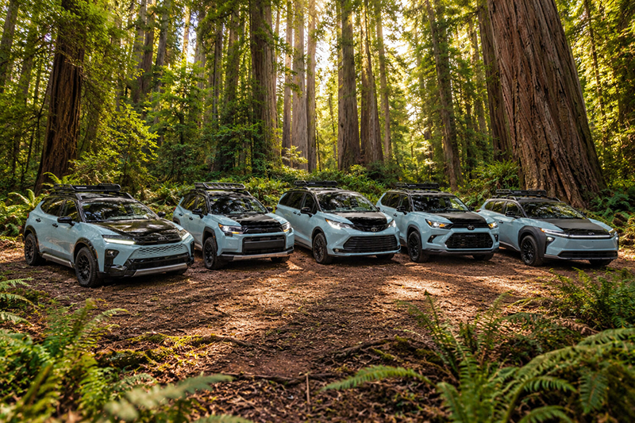
S hogy miért éppen ez a kissé szokatlan, világos kék szín? Nem véletlen dizájneri hóbort áll a háttérben: a Toyota a 1960-as évek saját színvilágához nyúlt vissza. A Horizon Blue az 1966-os palettáról merít ihletet, és olyan korabeli modelleket idéz, mint a Stout pickup, a Crown vagy a Corona.
A legkönnyebben talán a RAV4 Woodland Plug-in Hybrid Concept esetében képzelhető el, hogyan működhet ez a recept. A konnektoros hibrid SUV robusztusabb külsőt kapott, miközben megőrizte azt a sokoldalúságot, amely miatt a RAV4 a világ legkelendőbb autója lett. A Sienna Woodland Concept viszont igazán érdekes húzás: a családi egyterűt alakították át kalandvágyóbb karakterű járművé. A nagyobb hasmagasság és a terepgumik új szerepben mutatják meg a hagyományosan praktikus, tágas családi csapatszállítót.
A teljesen elektromos bZ Woodland Concept azt demonstrálja, hogy a Toyota az elektromos korszakban sem szeretné elengedni a szabadidős felhasználás gondolatát. A Grand Highlander Woodland Concept a nagyobb családok és a sok csomaggal útnak indulók számára kínál kalandautós alternatívát, míg a Crown Signia Woodland Concept ugyanezt a világot elegánsabb, prémiumosabb megközelítésben képviseli.
A Toyota tehát nem öt különböző műszaki csodát hozott létre, hanem egyetlen jól felismerhető karaktert ültetett át öt eltérő karosszériára és hajtásláncra. Fontos ugyanakkor, hogy ezek egyelőre projektjárművek, nem megvásárolható gyári kivitelek. Az átépítésekhez olyan alkatrészeket és kiegészítőket is felhasználtak, amelyek nem szerepelnek a Toyota kínálatában.
A Woodland tanulmányok igazi üzenete az, hogy a kalandautó fogalma jóval tágabb annál, mint amit megszoktunk. Nem kell feltétlenül hatalmas terepjáró ahhoz, hogy az ember letérjen a kitaposott útról.

Fotók: Toyota

Kiadta a Smarter Média Kommunikációs Ügynökség (http://news.smartermedia.hu)
Forrás: https://news.smartermedia.hu/tuning/csaladi-autobol-terepkalandor-a-toyota-rogton-otot-is-bemutatott

